1. Khảo sát HTTPS và TLS
1.1. Tổng quan về HTTPS và TLS
- HTTPS (Hypertext Transfer Protocol Secure): Là phiên bản bảo mật của HTTP, sử dụng giao thức mã hóa TLS (Transport Layer Security) để bảo vệ tính bảo mật và toàn vẹn của dữ liệu trao đổi giữa trình duyệt (Client) và máy chủ web (Server).
- TLS (Transport Layer Security): Giao thức mật mã hoạt động ở tầng giao vận, thay thế cho SSL đã lỗi thời. TLS cung cấp ba mục tiêu an toàn thông tin cốt lõi: Tính bảo mật (Encryption), Tính toàn vẹn (Data Integrity) và Tính xác thực (Authentication).
1.2. Cơ chế mã hóa (Encryption) và Chứng chỉ số (Certificate)
- Mã hóa (Encryption): TLS kết hợp cả hai hệ mật mã để tối ưu hiệu năng và bảo mật. Trong giai đoạn thiết lập kết nối, TLS sử dụng mật mã phi đối xứng (như RSA hoặc hệ mật mã đường cong elliptic - ECC) để xác thực và trao đổi khóa an toàn. Sau khi trao đổi khóa thành công, luồng dữ liệu chính được mã hóa bằng mật mã đối xứng (như thuật toán khối AES) với tốc độ cao hơn.
- Chứng chỉ số (Certificate): Tệp dữ liệu chứa khóa công khai (Public Key) của máy chủ và các thông tin định danh (Domain, Organization) được ký bởi một Tổ chức phát hành chứng chỉ (CA - Certificate Authority). Client sử dụng chứng chỉ này để xác thực máy chủ trước khi gửi thông tin nhạy cảm.
- TLS Heartbeat: Là một tiện ích mở rộng (RFC 6520) cho phép duy trì phiên kết nối TLS mà không cần thực hiện lại toàn bộ quá trình đàm phán kết nối phức tạp, giúp giảm tải tài nguyên hệ thống.
2. Sơ đồ quá trình TLS Handshake
Quá trình bắt tay TLS (TLS Handshake) diễn ra trước khi dữ liệu HTTP được truyền tải. Sơ đồ luồng thông điệp được mô tả qua các bước sau:
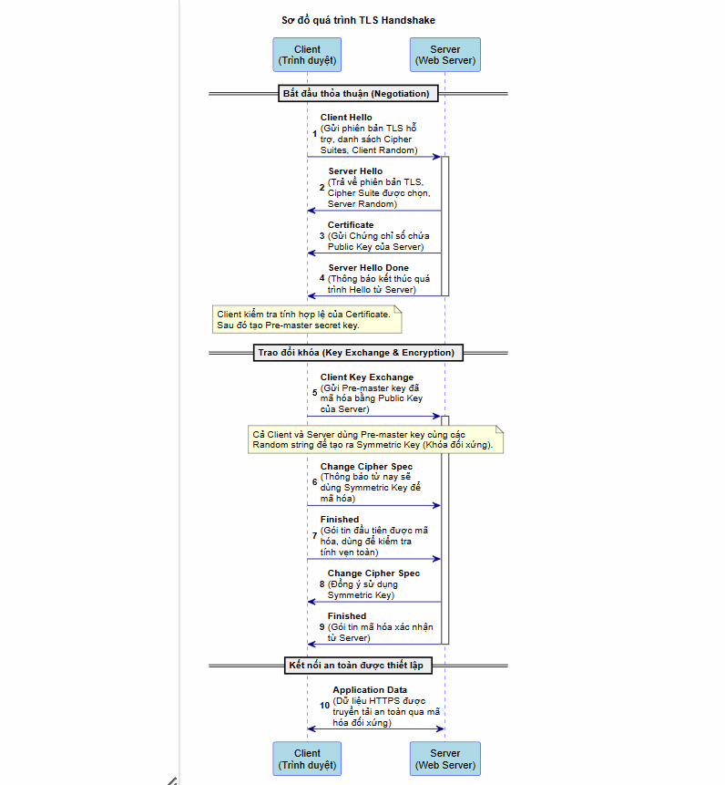
3. Tiện ích mở rộng TLS Heartbeat (RFC 6520)
3.1. Khái niệm và Mục đích
- TLS Heartbeat là một tiện ích mở rộng (extension) của giao thức TLS và DTLS, được định nghĩa chính thức trong tài liệu RFC 6520 (tháng 2/2012).
- Mục đích: Đóng vai trò như một cơ chế "keep-alive" (duy trì kết nối). Trong các phiên làm việc HTTPS, quá trình thiết lập lại (renegotiate) một TLS Handshake tiêu tốn rất nhiều tài nguyên CPU và thời gian. Heartbeat cho phép Client và Server duy trì một phiên bản TLS liên tục được mở ngay cả khi không có dữ liệu HTTP nào đang được truyền tải, giúp tiết kiệm tài nguyên mạng.
3.2. Cơ chế hoạt động bình thường Quá trình giao tiếp Heartbeat diễn ra rất đơn giản:
- Client gửi HeartbeatRequest: Chứa một lượng dữ liệu ngẫu nhiên (gọi là Payload) và một biến số nguyên khai báo độ dài của dữ liệu đó (Payload_length).
  - Ví dụ: Client gửi chuỗi "HELLO" (Payload) và khai báo độ dài là 5 bytes (Payload_length = 5).
- Server phản hồi HeartbeatResponse: Server đọc yêu cầu, cấp phát một vùng nhớ tạm tương ứng với độ dài được yêu cầu, sao chép Payload vào đó và gửi trả lại (echo) chính xác chuỗi dữ liệu mà Client vừa gửi để chứng minh nó vẫn đang hoạt động.
  - Ví dụ: Server nhận thông điệp, thấy độ dài là 5 bytes, lấy chính xác chuỗi "HELLO" và gửi lại cho Client.
4. Lỗ hổng CVE-2014-0160 (Heartbleed)
4.1. Bản chất lỗ hổng
- Heartbleed không phải là lỗi của giao thức TLS/HTTPS hay chuẩn RFC 6520, mà là lỗi lập trình (implementation bug) bên trong thư viện mã nguồn mở OpenSSL (từ phiên bản 1.0.1 đến 1.0.1f).
- Lỗi này thuộc nhóm Out-of-bounds Read (Đọc dữ liệu ngoài ranh giới). Cụ thể, hàm xử lý Heartbeat trong OpenSSL đã không kiểm tra xem biến Payload_length do Client gửi lên có thực sự khớp với kích thước thực tế của chuỗi Payload hay không.
4.2. Kịch bản khai thác kỹ thuật
- Kẻ tấn công gửi một gói tin HeartbeatRequest đến Server chạy OpenSSL lỗi.
- Trong gói tin, kẻ tấn công chỉ đính kèm một Payload rất ngắn (ví dụ: chuỗi "X" - dài 1 byte) nhưng lại cố tình khai báo biến Payload_length ở mức tối đa cho phép là 64KB (65535 bytes).
- Do thiếu cơ chế kiểm tra (bounds check), Server OpenSSL tin tưởng tuyệt đối vào biến Payload_length là 64KB. Nó liền cấp phát một bộ đệm (buffer) rộng 64KB trong bộ nhớ RAM (Heap memory).
- Server sao chép 1 byte "X" của kẻ tấn công vào bộ đệm. Để lấp đầy 65534 bytes còn lại, hàm memcpy() của OpenSSL tự động đọc tràn sang các vùng nhớ liền kề trong RAM của Server và đưa vào bộ đệm.
- Server đóng gói toàn bộ 64KB bộ đệm này và gửi trả lại cho kẻ tấn công qua gói tin HeartbeatResponse.
4.3. Hậu quả (Impact) Kẻ tấn công nhận được 64KB dữ liệu ngẫu nhiên từ bộ nhớ RAM của Server trong mỗi lần gửi request. Quá trình này có thể được lặp lại liên tục mà không để lại bất kỳ dấu vết nào trong log của Web Server. Dữ liệu rò rỉ có thể chứa:
- Primary key material: Khóa riêng tư (Private Key) của chứng chỉ X.509 (cực kỳ nghiêm trọng, cho phép kẻ tấn công giải mã toàn bộ lưu lượng HTTPS trong quá khứ và tương lai).
- Secondary key material: Tên đăng nhập và mật khẩu của người dùng, Session ID, Cookie đang lưu trên RAM.
- Collateral: Nội dung email, tài liệu riêng tư đang được xử lý trên RAM.

5. Xác định môi trường OpenSSL Lab
- Máy chủ mục tiêu (Victim Server):
  - Hệ điều hành: Ubuntu (khuyến nghị phiên bản Ubuntu 12.04 LTS hoặc 14.04 bản đầu).
  - Dịch vụ: Apache hoặc Nginx cấu hình giao thức HTTPS. Chứa bộ mã nguồn tĩnh Frontend (Form đăng nhập HTML/JS) do Thành viên 2 xây dựng.
  - Thành phần chứa lỗi: Thư viện OpenSSL phiên bản từ 1.0.1 đến 1.0.1f (được kích hoạt sẵn tính năng Heartbeat mặc định).
- Máy tấn công (Attacker Client):
  - Hệ điều hành: Kali Linux.
  - Công cụ: Metasploit Framework (module auxiliary/scanner/ssl/openssl_heartbleed) hoặc các script mã nguồn mở bằng Python (ví dụ: heartbleed.py từ Exploit-DB) để gửi các gói tin Heartbeat bất thường và đọc dữ liệu RAM từ máy chủ Ubuntu.

